9º Encontro Diocesano das Cebs Diocese de Caratinga

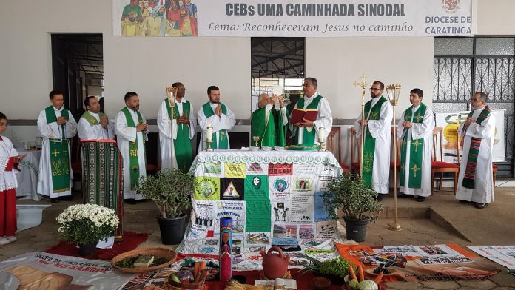Foto: Ana Dalva
Por Magda melo
Cebs uma caminhada sinodal
Lema: Reconheceram Jesus no caminho
Aconteceu naparoquia Nossa Senhora do Rosario, em Realeza, distrito de Manhuaçu, com seus arredores de serras e matas verdes, próximo ao Pico da Bandeira, Diocese de Caratinga, o 9º Encontro Diocesano das Cebs, foram acolhidos carinhosamente no salão aberto, ao lado da Capela de Nossa Senhora da Conceição,em torno de300 participantes das Comunidades Eclesiais de Base.
O encontro iniciou-se com a Celebração Eucarística presidida pelo bispo diocesano Dom Emanuel Messias de Oliveira, e concelebrada por vários presbíteros, concelebrantes e no meio do povo. Em sua homilia,falou-nos sobre a morte de João Batista, grande profeta que denunciava e anunciava, disse que é preciso ouvir a voz dos profetas. Estamos vivendo uma dura realidade, fome, territórios indígenas invadidos,mortes, situações de calamidades.
A Amazônia é o pulmão do mundo, está sendo devastada. Os gestores investidores estrangeiros não estão tendo coragem de investir no Brasil diante dessa situação.
Como podemos produzir tanto e passar fome? Vivemos uma realidade de desigualdades, precisamos dos profetas. Os profetas, às vezes, nos tira a paz, a paz daqueles acomodados, o profeta derrama seu sangue por causa de seu Deus.
Como profetas é preciso denunciar as injustiças para que haja uma vida em abundância, contribuir na partilha, na solidariedade, no compromisso com a mãe terra, revigorados pelas Cebs, abrindo nossos corações na linha dos profetas.
Após a celebração Pe. Jamir, agradeceu a homilia partilhada, relembrou tempos áureos da caminhada, pessoas e compromissos como o Mobon (Movimento da Boa Nova) com as cartilhas dos Grupos de Reflexão, elaborados pela Diocese de Caratinga, e convida o irmão João Resende que faz leitura da Carta Compromisso da diocese fruto da última assembleia diocesana de pastoral que se fundamenta nos quatro pilares da casa-comunidade: Palavra, Pão, Caridade e Missão, como pilares da evangelização.
Dando continuidade, com assessoria do Padre Manoel Godoy, os participantes do encontro aprofundaram o tema proposto: Cebs uma caminhada sinodal e o lema: Reconheceram Jesus no caminho.
Apresentou os sinais concretos de sinodalidade na caminhada das Cebs, bem como atitudes sinodais no modo de estruturar-se como igreja privilegiando o agir e o decidir comum.Os participantes foram organizados por foranias, e, foi partilhado os desafios e as experiencias sinodais nas comunidades eclesiais de base.
Após Pentecostes, os discípulos reencorajados e esperançados, partiram para dar continuidade à missão de Jesus. Passaram a ser identificados como “os homens e mulheres do caminho”!
Papa Francisco, numa atitude profética, desde o início de seu pontificado, tem provocado a retomada desse princípio. Ele insiste em uma Igreja em saída e agora vai além: propõe uma Igreja Sinodal para um novo modo de ser Igreja neste 3º milênio.
Assim diz o Santo Padre: “Prefiro uma Igreja acidentada, ferida e enlameada por ter saído pelas estradas, a uma Igreja enferma pelo fechamento e a comodidade de se agarrar às próprias seguranças. Não quero uma Igreja preocupada com ser o centro, e que acaba presa num emaranhado de obsessões e procedimentos”.
As CEBs, em seu dinamismo, trazem esse jeito antigo e novo da Igreja ser.
Inspirados pela sabedoria do evangelho, não desanimemos. Não tenhamos medo de sujar nossos pés nos caminhos das periferias sociais, culturais e existenciais de nosso tempo.
Coragem! À nossa frente, segue o Mestre Jesus, que entregou a própria vida por amor e defesa da vida.
Este 9º encontro das CEBs e a Carta “Mensagem ao Povo de Deus” quer ser para nossa Diocese um marco: fortalecidos pela Esperança Inquieta, renovemos aqui o nosso compromisso de lutar pela vida, pela democracia, por territórios livres de mineração e pela defesa das águas e da agroecologia.
É assim que o povo de Deus vai quebrando as algemas. E de passo em passo começa a andar. Estamos resgatando nossa identidade. Mais cedo ou mais tarde vamos nos libertar“.
Realeza, 30 de julho de 2022.
https://cebsdeminas.com.br/9o-encontro-diocesano-das-cebs-diocese-de-caratinga/?fbclid=IwAR3YJG2iBxItO8xVtNmtMnU8cPWNbFI0kdgzV_FBH9oCB_vpwzNklZYXaz4

